**실습 3.1**

**S3 버킷 생성과 파일 업로드**

**1. AWS S3 대시 보드를 열고 버킷을 만든 후 대시 보드나 AWS CLI(aws s3 cp mylocalfile.txt s3://mybucketname/)를 사용해서 한두 개 파일을 올린다. 퍼블릭 객체 읽기 권한을 설정한다.**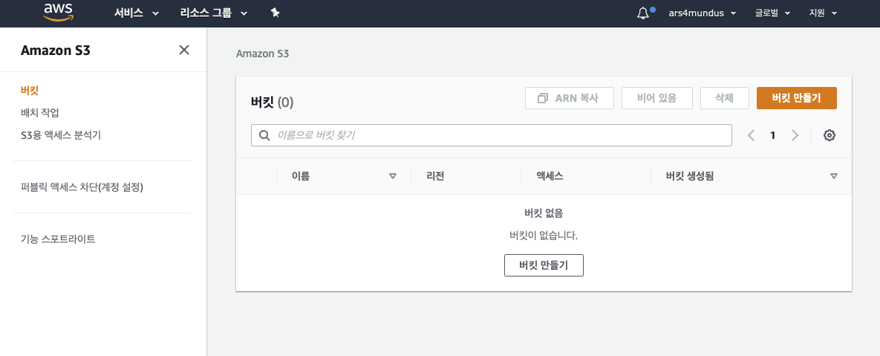

*[버킷 만들기]를 클릭한다.*

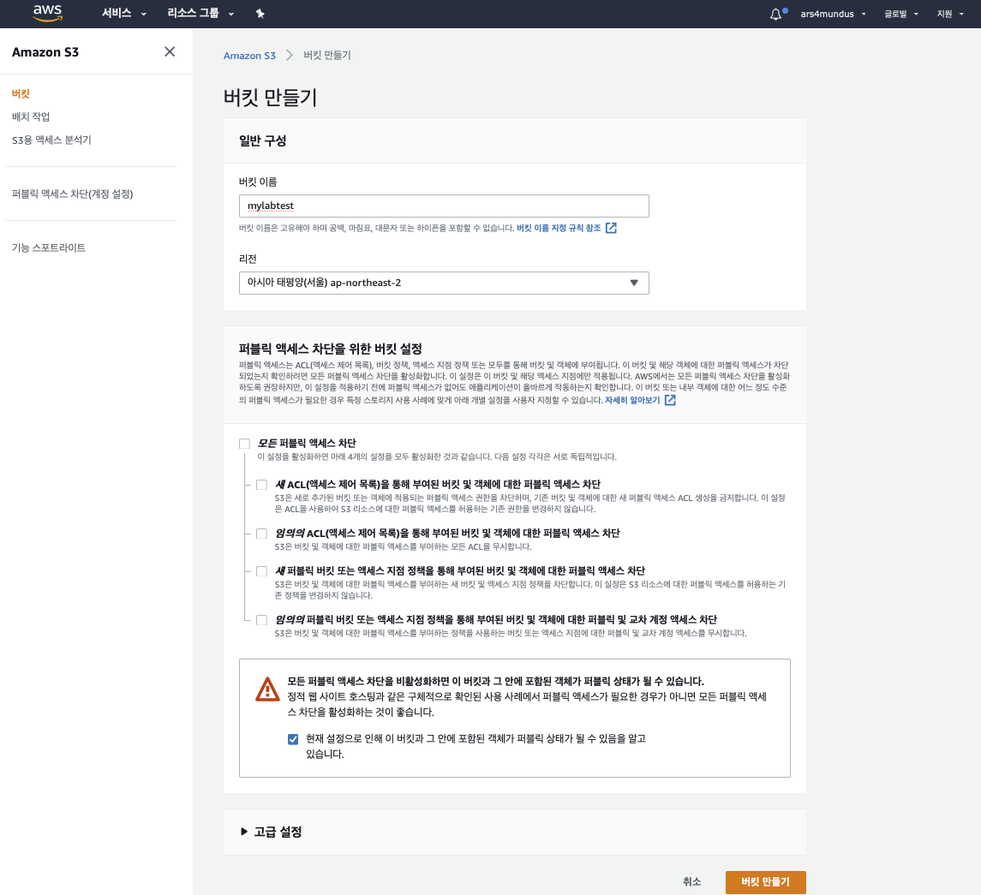

*[버킷 이름]을 입력한다. 버킷 이름은 리전에서 고유해야 하므로 일반적인 단어를 입력할 경우 생성되지 않을 수 있다.*

*‘모든 퍼플릭 액세스 차단'의 체크를 해제한다.*

*아래 경고 ‘현재 설정으로 인해…’ 체크한다.*

*[버킷 만들기]를 클릭한다.*

*로컬 파일 몇개를 CLI에서 업로드 한다.*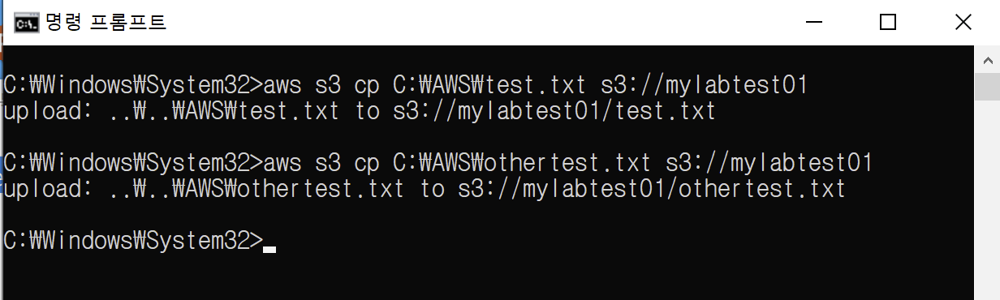

*버킷을 클릭해서 버킷에 업로드한 객체를 확인한다.*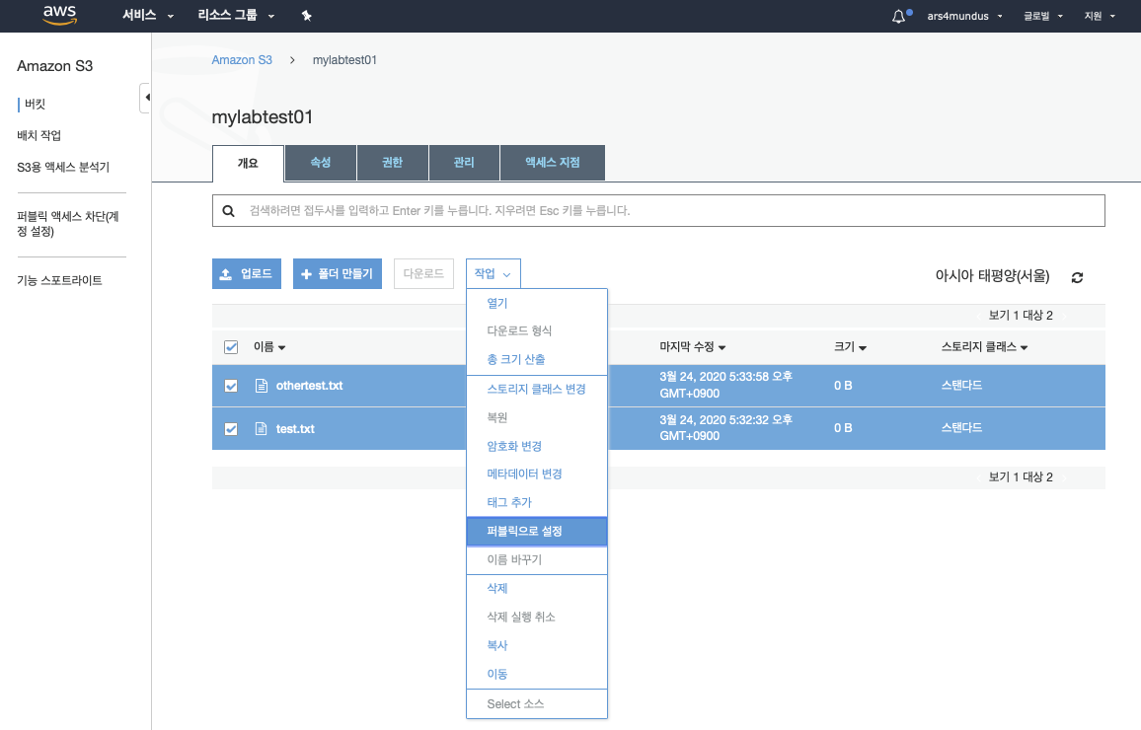

*객체를 모두 선택하고 [작업]-[퍼블릭으로 설정]을 클릭한다.*

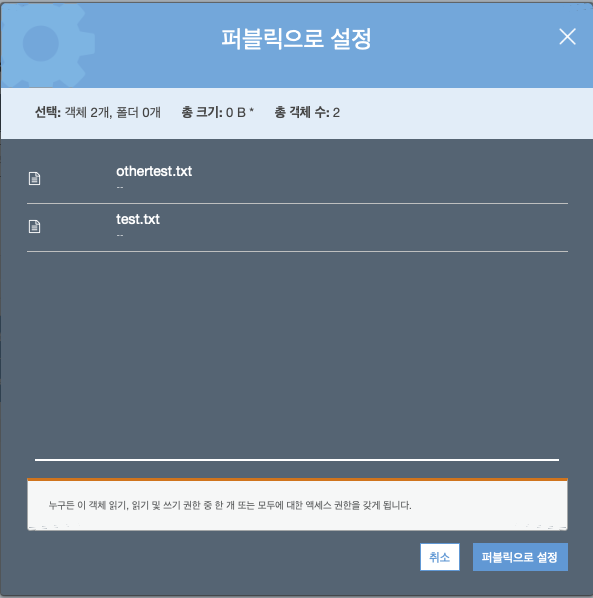

*[퍼블릭으로 설정]을 클릭한다.*

**2. S3 대시 보드에서 파일 이름을 클릭하면 개요 화면이 열린다. 여기에서 퍼블릭 링크(역주: 맨 하단 객체 URL)를 복사한 후 AWS 계정에 로그인되지 않은 다른 웹브라우저에서 이 링크를 열어보자. 파일이 열리는지 확인한다.**

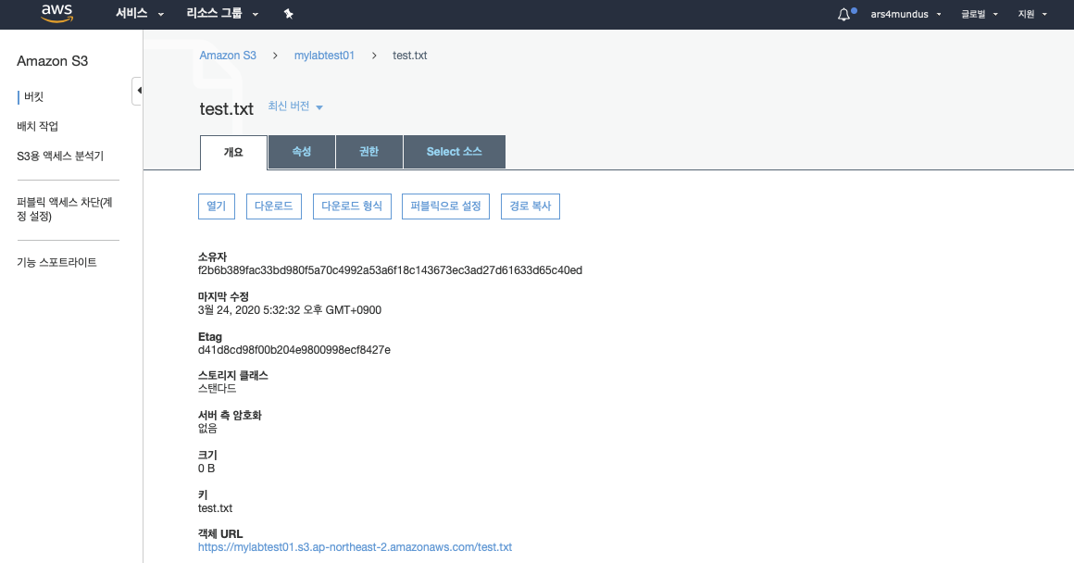

제일 하단의 주소를 복사하고 브라우저 새창에서 열어본다.

